До операции



После операции

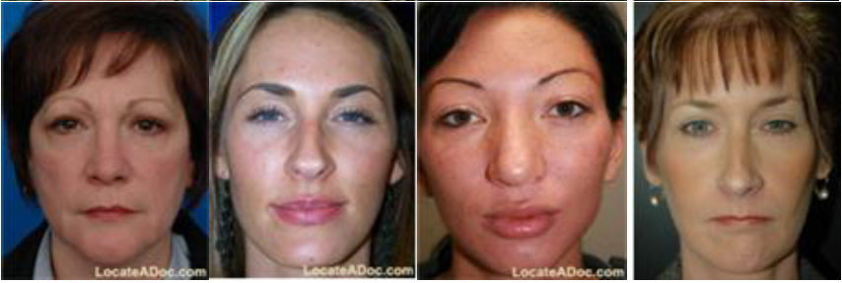

Selected representative subjects from the face database of plastic surgery.

Upper row: Pre-surgery face images; Lower row: corresponding post-surgery face images. From left to right, the faces had undergone four kinds of plastic surgery: eyelid surgery, nose surgery, skin peeling and face lift.





**Aesthetic optimisation**

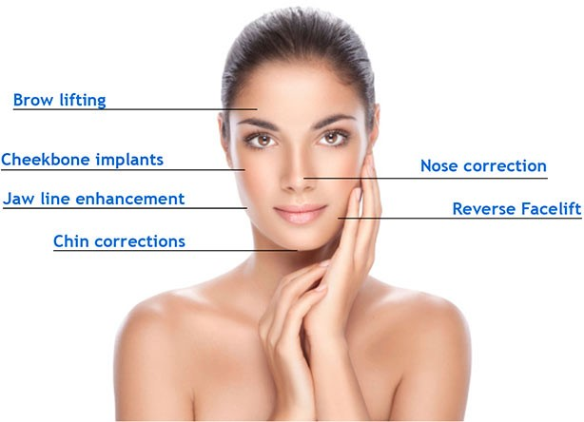

Aesthetic surgery includes all the services that are not necessary for treating a disease. These treatments are meant for aesthetic optimisation, and sometimes, this could also be a combination of aesthetic optimisation and correction of a health problem.

## Reverse Facelift

One speciality of the Klinik Professor Sailer is the [reverse facelift](http://www.sailerclinic.com/en/fachwoerterverzeichnis.html" \l "Reverse_facelift), wherein the facial tissue is firmed up from the inside. This gives rise to a younger look that far surpasses all other methods and lasts life long.

## Dimples

One exclusive feature of the Klinik Professor Sailer is the creation of dimples on the chin and cheeks. Dimples give an extremely charming aspect to a smile .

## Nose operations

Nose operations are always a special challenge, because they need to bring both the aesthetic aspects (form) as well as the function (breathing) into harmony. Prof. Sailer has 30 years of experience with both purely functional operations, such as straightening the septum, as well as aesthetic interventions (e.g. reducing hooked noses).

Эстетическая хирургия включает в себя все услуги, которые не являются необходимыми для лечения заболевания. Эти процедуры предназначены для эстетического оптимизации, а иногда, это может быть комбинация эстетического оптимизации и коррекции проблем со здоровьем.  
**Обратный Facelift** - Один специальность Клиника профессора Sailer является обратная подтяжку лица, в котором лица ткань укрепились изнутри. Это приводит к более молодой вид, что далеко превосходит все другие методы и длится долгий срок.  
**Ямки на лице** - Один исключительной особенностью Клиника профессора Sailer является создание ямочки на подбородке и щеках. Углубления дать очень очаровательный аспект улыбкой.  
**Нос операции** - Нос операции всегда особая проблема, потому что они должны принести как эстетические аспекты (форма), а также функцию (дыхание) в гармонии. Профессор Зайлер имеет 30-летний опыт работы как с чисто функциональных операций, таких, как выпрямление носовой перегородки, а также эстетические вмешательства (например, сокращение крючками носы).